职业卫生技术服务网上公开信息表
用人单位名称 | 晋江环球玩具有限公司
用人单位地址 | 晋江安平工业综合开发区第三区
用人单位联系人 | 司徒
项目名称 | 晋江环球玩具有限公司工作场所职业病危害因素检测
技术服务  项目组人员 | 郑镇财、陈金俊、林城、徐彬
现场调查的  专业技术人员 | 陈金俊、林城
现场调查时间 | 2021-12-4 | 用人单位陪同人 | 司徒
现场采样和现场检测的专业技术人员 | 郑镇财、陈金俊
现场采样和  现场检测时间 | 2021-12-6 | 用人单位陪同人 | 司徒
证明现场调查、现场采样、现场检测的图像影像
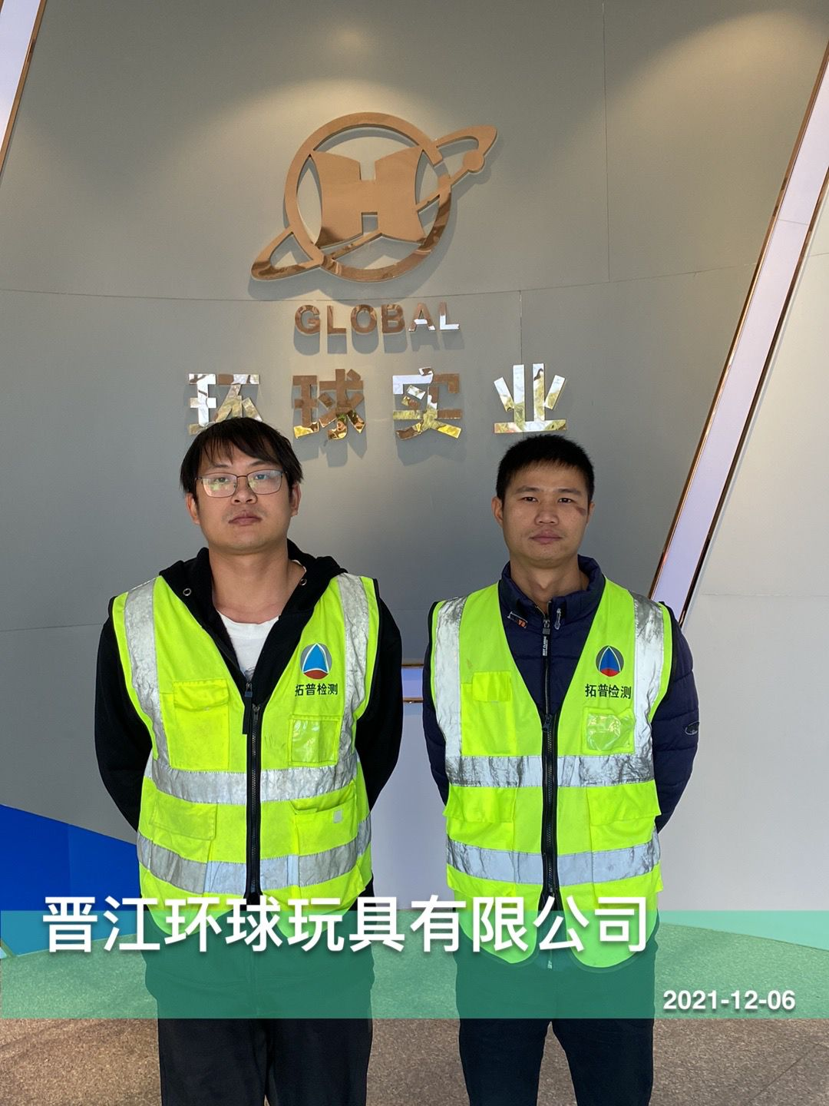 | 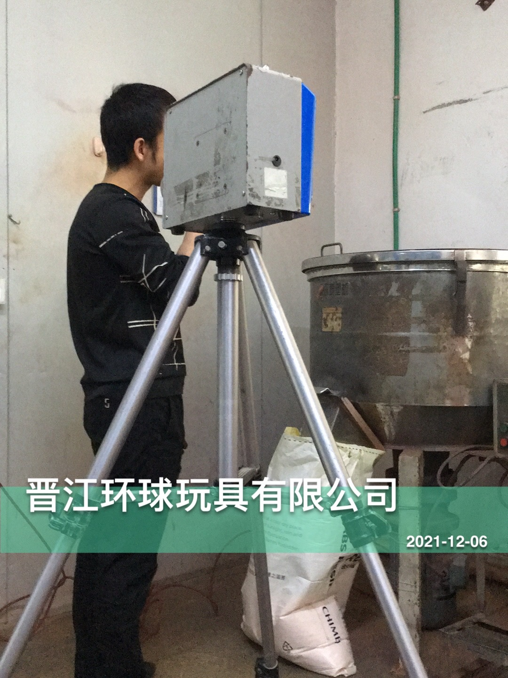 | 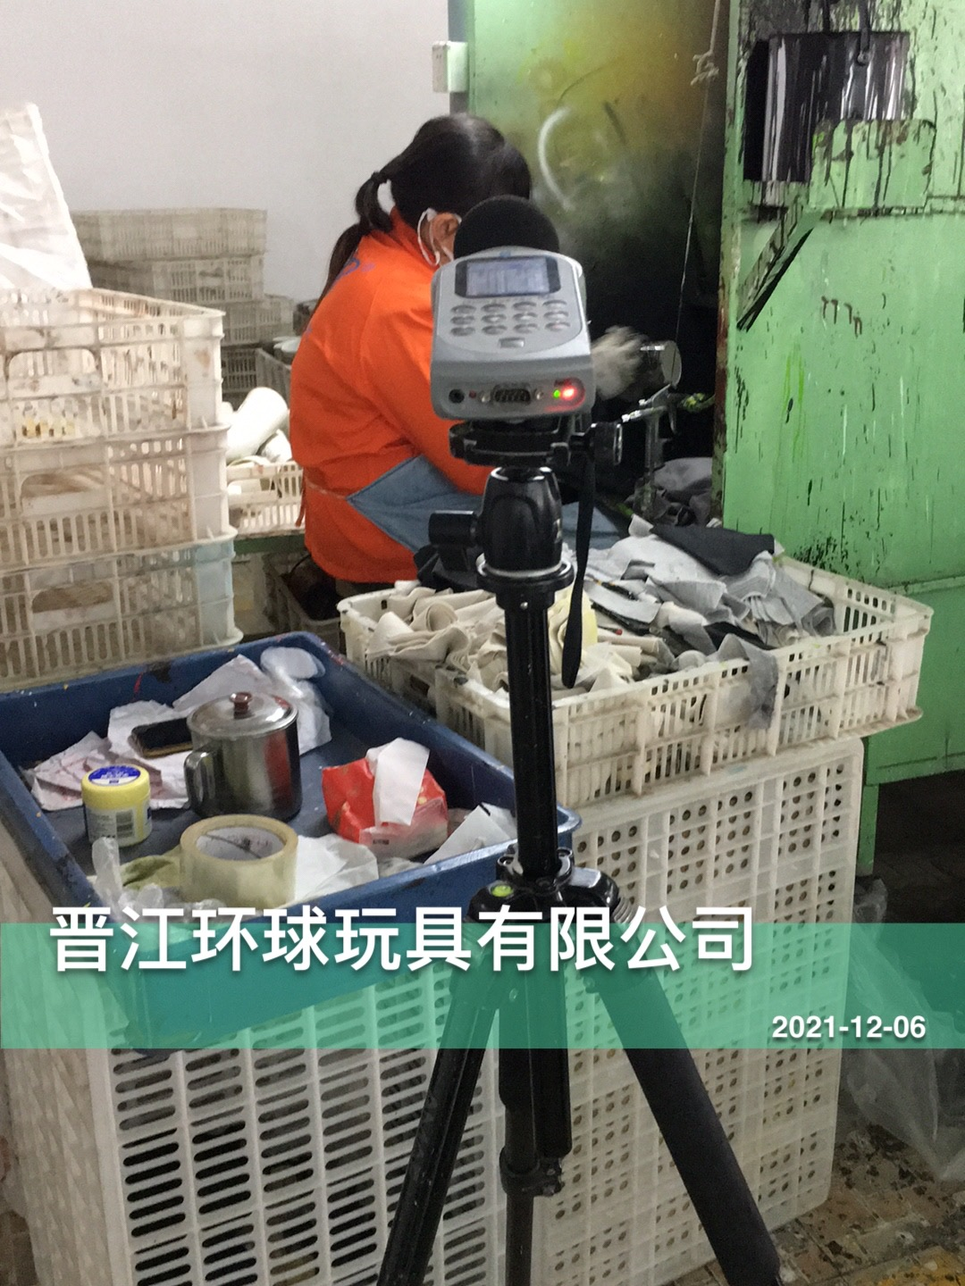 | 